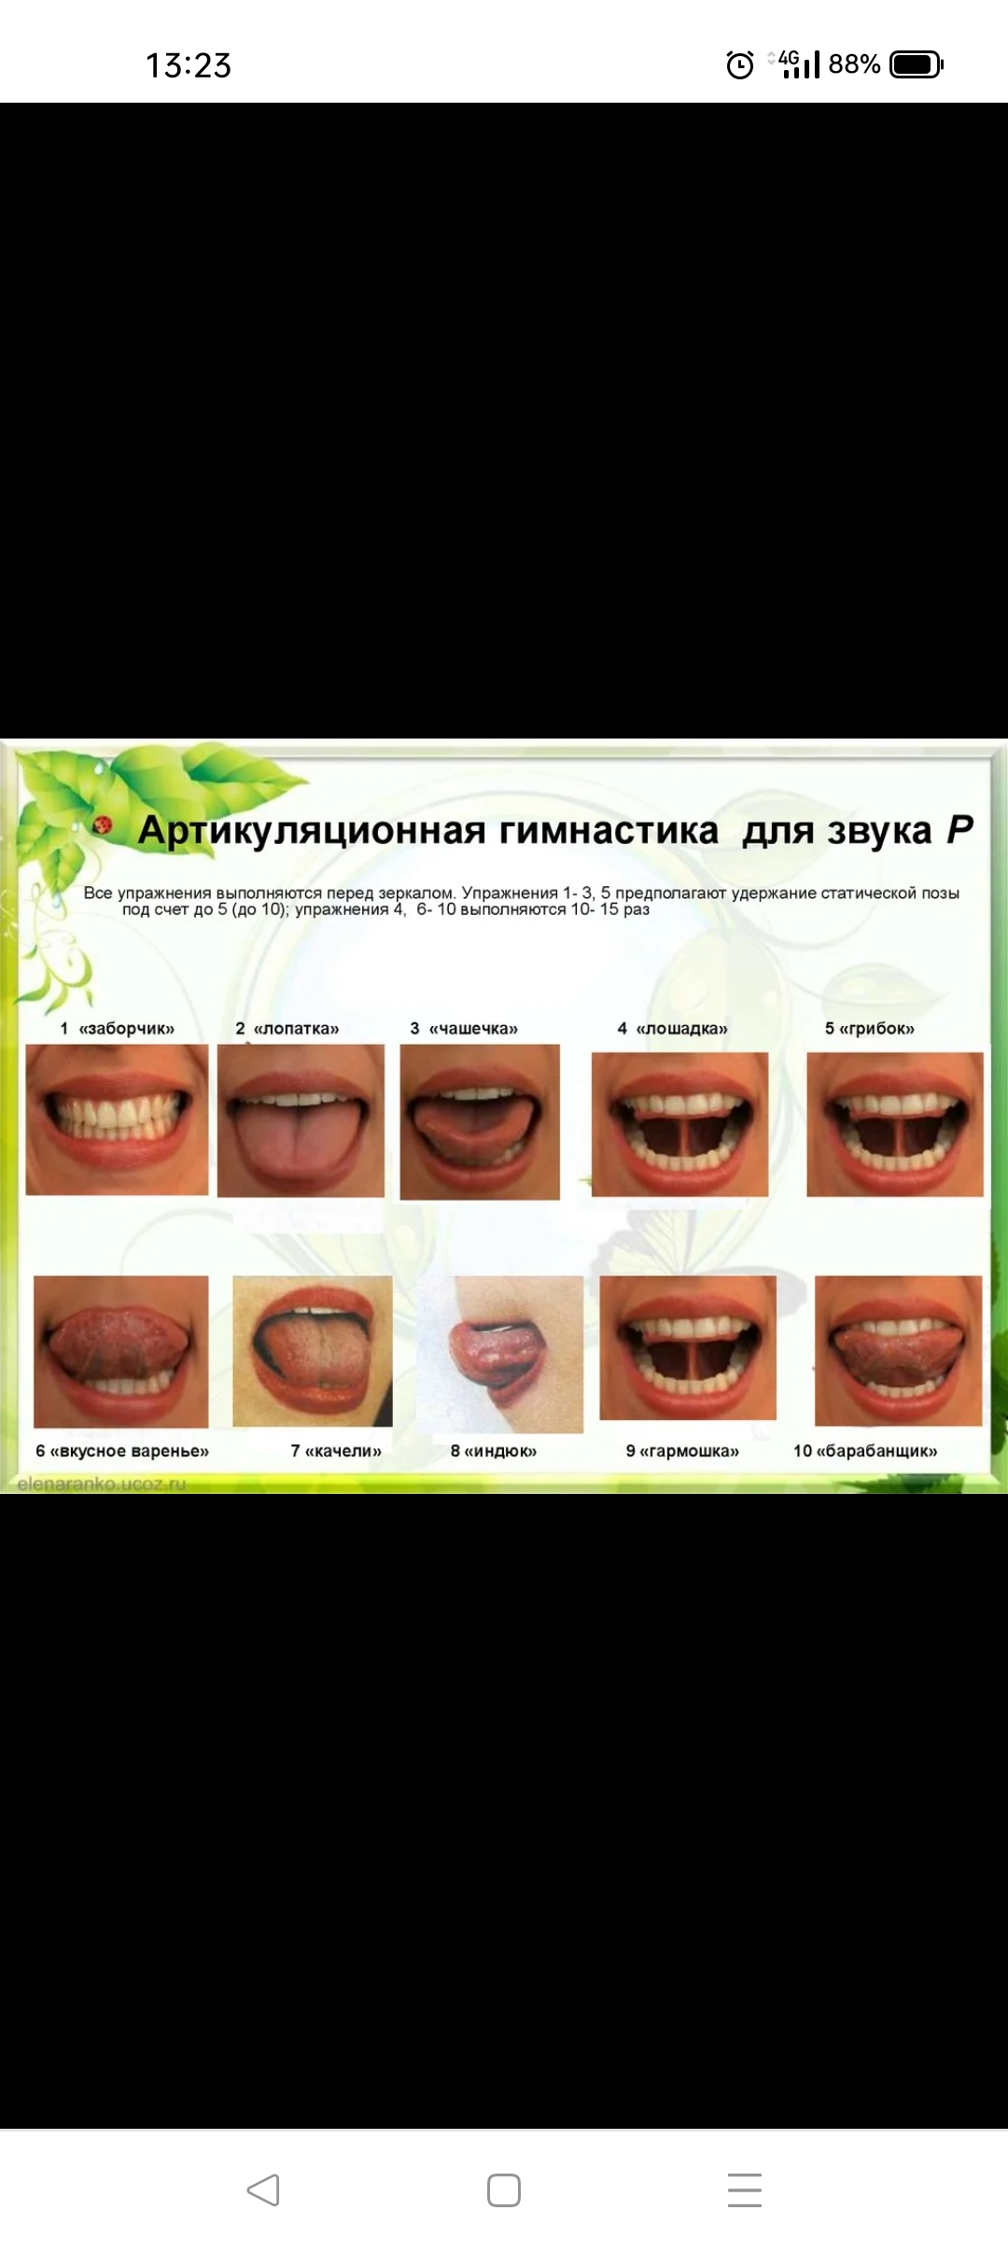

**«Заборчик»**

Улыбнуться без напряжения так, чтобы были видны передние верхние и нижние зубы. Удерживать губы в таком положении под счет от 1 до 5-10.

**«Лопатка»**

Улыбнуться, приоткрыть рот, положить широкий передний край языка на нижнюю губу. Удерживать его в таком положении под счет от 1 до 5-10.

**«Чашка»**

Улыбнуться, открыть рот и установить язык наверху в форме чашечки.

**!**Если это упражнение не получается, то нужно распластать язык на нижней губе и слегка надавить на середину языка. При этом края языка поднимаются вверх, и язык принимает нужную форму. Можно также распластать язык похлопыванием по нему губами, завернуть его на верхнюю губу, придерживая края пальчиками.

**!** Привыполнении упражнения края языка находятся у верхних зубов.

**«Лошадка»**

Улыбнуться, открыть рот и пощелкать кончиком языка (лошадка «цокает копытами»).

**«Грибок»**

Улыбнуться, широко открыть рот, присосать язык к небу, чтобы подъязычная связка была натянута («ножка гриба»). Удерживать в таком положении 5-10 секунд.

**!** Если ребенок затрудняется выполнить это упражнение, то необходимо вернуться к упражнению «Лошадка». Ребенок щелкает языком, постепенно замедляя темп ( «лошадка идет медленно») и присасывает язык к небу

**«Вкусное варенье»**

Улыбнуться, открыть рот и языком в форме чашечки облизывать губу, делая движение сверху вниз. Можно продолжить движение и убрать язык в рот, не «разрушив» чашечки.

**«Качели»**

Улыбнуться, показать зубы, приоткрыть рот, положить широкий язык за нижние зубы (с внутренней стороны), удерживать в таком положении 3-5 секунд. Потом поднять широкий язык за верхние зубы (с внутренней стороны) и удерживать 3-5 секунд. Так, поочередно, менять положение языка 4-6раз.

**«Индюк»**

Приоткрыть рот, положить язык на верхнюю губу и производить движения кончиком языка по верхней губе вперед и назад, стараясь не отрывать язык от губы, как бы поглаживая ее. Темп движений постепенно ускорять, затем включить голос, пока не послышится «бл-бл» (так «болбочет» индюк).

**«Гармошка»**

Улыбнуться, приоткрыть рот, присосать язык к небу, открывать и закрывать рот (как растягивают меха гармошки). При этом растягивается подъязычная складка. Постепенно надо раскрывать рот все шире и дольше удерживать язык в верхнем положении.

**!** Если ребенок не может присосать язык к небу, то нужно вернуться к упражнению лошадка, выполнять его в медленном темпе, дольше задерживая язык наверху.

**«Барабанщик»**

Улыбнуться, открыть рот и постучать кончиком языка за верхними зубами, звонко, отчетливо и многократно повторяя : «д-д-д». Темп ускоряется постепенно. Варианты: 1. Стучим кончиком языка за верхними зубами, произнося : «дын-дын-дын» («звоночек»). 2. Стучим и произносим : «т-д-т-д» («скачет лошадка»). 3. Многократно произносим : «а-д-д-д-д», «а-д-д-д». «а-д-д-д» («песенка»)

**!** Звук «Д» нужно произносить так, чтобы ощущалась выдыхаемая воздушная струя (дуем на кончик языка).